**Uso da compostagem na agroindústria: revisão de literatura**

**Daniela de Lima Ferreira1, Laura Amaral de Lima1, Juliana Ferraz Huback Rodrigues2 ,**

*1Graduandas em Medicina Veterinária – Centro Universitário Una – Bom Despacho/MG – Brasil*

*2Professora Dra. em Zootecnia – Instituto Federal de Rondônia – Campus Cacoal*

**INTRODUÇÃO**

A agroindústria é composta por várias atividades cujo objetivo é a transformação da matéria-prima advindas da agricultura, pecuária e silvicultura. Pode ser dividida em categorias como alimentar e não alimentar. Sendo os produtos da primeira utilizadas para alimentação humana e a não alimentar referente à transformação ou reutilização de produtos utilizados para produção de vestimentas, energia etc6.

Na agroindústria há uma grande geração de resíduos sólidos no seu processo produtivo bem como de efluentes líquidos considerando a alta demanda de água utilizada.

Assim, medidas de controle e mitigação para minimizar o impacto gerado por essas atividades são de extrema importância para o seu desenvolvimento de forma sustentável.

A compostagem é uma alternativa ambientalmente adequada para a destinação final dos resíduos gerados, sendo também uma outra fonte de renda devido a agregação de valor do composto a um resíduo que economicamente não teria valor. É considerada uma alternativa de baixo custo e eficiente na eliminação de patógenos presente nos resíduos sólidos que serão compostados4.

**MATERIAIS E MÉTODOS**

Estudo realizado por meio de uma revisão literária de artigos e leituras complementares feitas no Google Acadêmico e SciELO, datados de 2009 a 2019. As palavras-chaves utilizadas foram: agroindústria, compostagem e resíduos da agroindústria.

**REVISÃO DE LITERATURA**

Define-se como compostagem a decomposição biológica e estabilização das substâncias orgânicas em condições nas quais ocorre o aumento de temperatura proveniente da produção de calor por bactérias termofílicas, resultando num produto (composto) utilizado para culturas agrícolas sem causar danos ao meio ambiente4.

Na compostagem ocorre também a redução da massa e volume de resíduos orgânicos sólidos bem como a reciclagem de seus nutrientes1.

A compostagem é um dos métodos mais antigos de sistema de tratamento biológico utilizado pelo homem. Pode ser utilizada para o tratamento de dejetos de animais, humanos, subprodutos de abatedouros, subprodutos de indústrias alimentares dentre outros tipos de resíduos. Podendo ser realizada de forma manual ou mecanizada de acordo com a disponibilidade de tecnologia e matéria orgânica a ser compostada3.

Dentre as atividades que compõe a agroindústria, destaca-se a atividade de abate de animais na produção de resíduos sólidos, podendo gerar entre 20 a 45% de resíduos para cada 100 kg de peso vivo de acordo com a categoria animal2.

Deve-se atentar para o local de instalação da composteira devendo ser em local plano, de piso impermeabilizado evitando assim a contaminação de solo e lençol freático bem como distante de áreas de proteção ambiental e cursos d’água. Todo sistema de compostagem deve ser dotado de canaletas de drenagem e coleta do chorume produzindo, podendo este ser devolvido ao composto.

Pode-se utilizar como matéria seca casca de arroz, cama de frango, capim picado devendo-se sempre realizar o revolvimento do composto uma vez que este acelera o processo de compostagem, diminuía emissão de odores indesejáveis, reduz a umidade fornece O2 para a biomassa4.

No processo de compostagem, na sua primeira fase, ocorre aumento de atividade biológica, rápida decomposição, aumento de temperatura e quebra das moléculas orgânicas4.

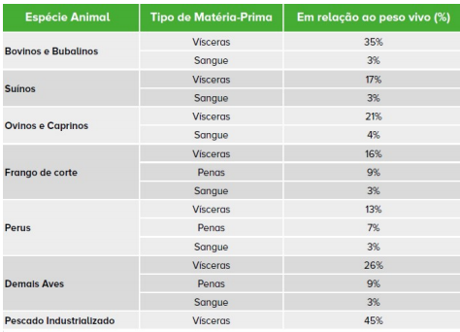

**Figura 1** Geração de resíduos sólidos gerados em abatedouros por categoria animal2.

Na primeira etapa ocorre a fase de absorção considerada lenta. No decorrer desta fase ocorre o aumento de temperatura e evaporação contida na matéria orgânica utilizada na compostagem. Na fase de maturação há uma degradação da matéria orgânica de forma mais acelerada. Ocorre também a estabilização da biomassa e os microrganismos patogênicos são eliminados.

Já na segunda etapa a atividade biológica é baixa, a decomposição é mais lenta e as temperaturas são mais baixas, finalizando assim a quebra das moléculas orgânicas e estabilização de material composto4.

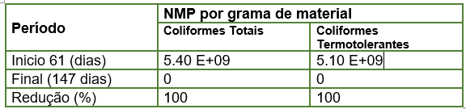

**Figura 2** - NMP – número mais provável. Reduções mais prováveis do número (NMP) de coliformes totais e termotolerantes durante a fase de compostagem do resíduo sólido de abate de aves + casca de arroz5.

A principal vantagem na compostagem é a disposição adequada de resíduos sólidos através da transformação de matéria orgânica em outro produto, redução da matéria seca, facilidade e baixo custo no transporte.

**CONSIDERAÇÕES FINAIS**

A disposição adequada de resíduos sólidos é uma grande preocupação na agroindústria, sendo a compostagem um método de tratamento de baixo custo, permitindo o exercício destas atividades de forma sustentável.

**REFERÊNCIAS BIBLIOGRÁFICAS**

